NAPOLI, CRISTO VELATO ED I PRESEPI DI SAN GREGORIO ARMENO 2026

NOVEMBRE - DICEMBRE 2026
Ingresso salta coda incluso

DATA | QUOTA
28 NOVEMBRE | 62 €
12 DICEMBRE | 62 €
19 DICEMBRE | 62 €

LA QUOTA COMPRENDE
- Viaggio in Bus G.T.
- Ingresso alla Cappella San Severo con biglietto salta coda
- Visita guidata come da programma
- Auricolari inclusi durante le visite
- Accompagnatore
- Assicurazione medico bagaglio

LA QUOTA NON COMPRENDE
- Mance
- Tutto quanto non espressamente indicato alla voce “la quota comprende”

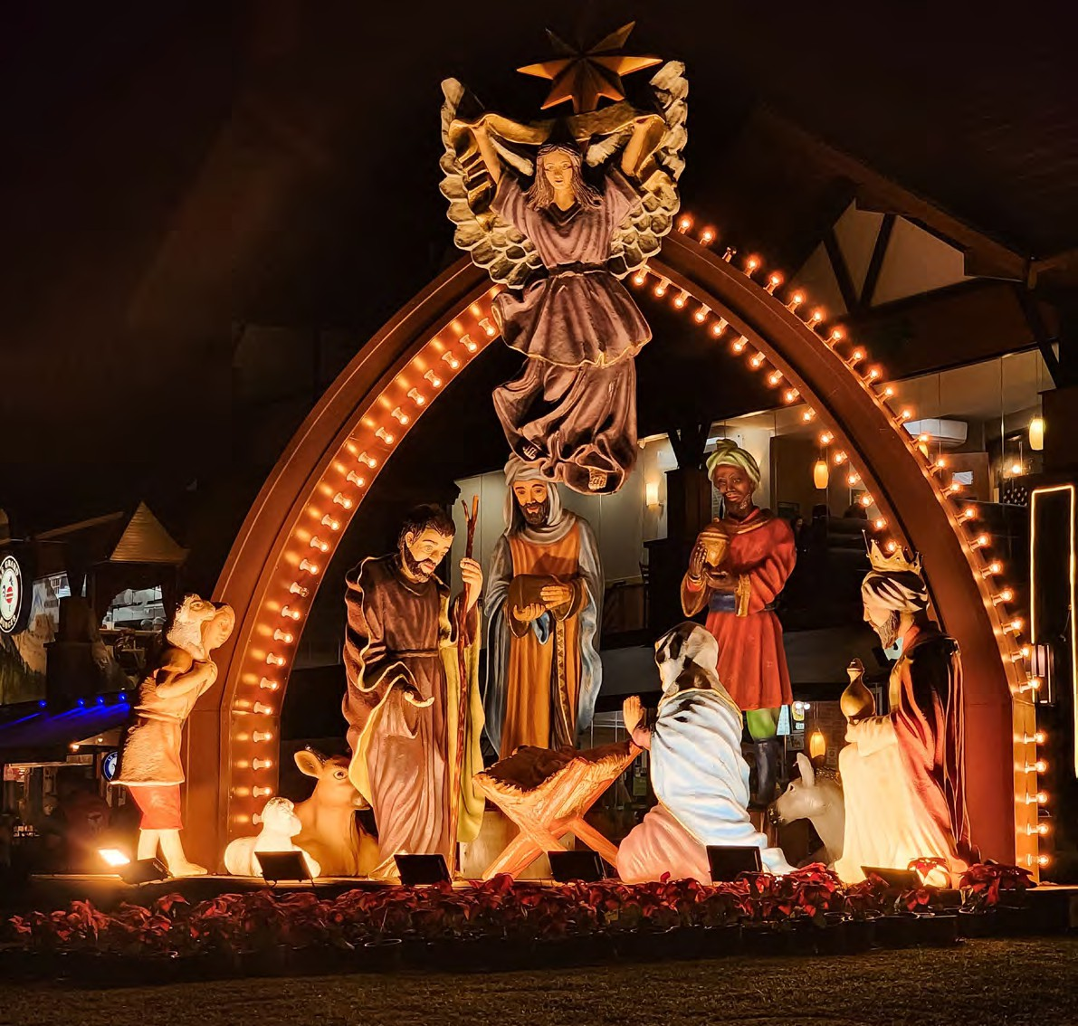



PER INFORMAZIONI
+39 0698378037 - booking@4utravel.it - www.4utravel.it

PER INFORMAZIONI
+39 0698378037 - booking@4utravel.it - www.4utravel.it


NAPOLI, CRISTO VELATO ED I PRESEPI DI SAN GREGORIO ARMENO 2026

PROGRAMMA DI VIAGGIO
Ore 07.30 raduno dei partecipanti a Roma Piazzale Ostiense, sistemazione in Bus G.T. e partenza per Napoli. Arrivo e tempo a disposizione per una prima passeggiata con guida: Piazza del Plebiscito (sosta caffè al Gambrinus), Teatro San Carlo, Galleria Umberto, Via Roma, Piazza Municipio.
Pranzo libero tra le numerose pizzerie e ristoranti del centro.
Nel pomeriggio visita guidata, con biglietto salta fila, della Cappella San Severo con il Cristo velato. Posto al centro della navata della Cappella Sansevero, il Cristo velato è una delle opere più note e suggestive al mondo. Nelle intenzioni del committente, la statua doveva essere eseguita da Antonio Corradini, che per il principe aveva già scolpito la Pudicizia. Tuttavia, Corradini morì nel 1752 e fece in tempo a terminare solo un bozzetto in terracotta del Cristo, oggi conservato al Museo di San Martino. Fu così che Raimondo di Sangro incaricò un giovane artista napoletano, Giuseppe Sanmartino, di realizzare “una statua di marmo scolpita a grandezza natu-rale, rappresentante Nostro Signore Gesù Cristo morto, coperto da un sudario trasparente realizzato dallo stesso blocco della statua”. Tale è la particolarità dell’opera che molte sono le leggende costruite attorno alla sua realizzazione.

Tempo libero a San Gregorio Armeno per ammirare le coloratissime e antichissime botteghe che sfilano l’una di fronte l’altra sfoggiando i capolavori dell‘arte prese-piale napoletana. Rigorosamente fatti a mano e in terracotta, i pastori di San Gregorio non riproducono solo la fisionomia dei personaggi ma riescono a raccontarne l’anima, dipinti ad arte in ogni minimo dettaglio e vestiti di abitini cuciti a mano. Tra una casetta in sughero, un mucchietto di muschio e le serie di personaggi che abitano i Presepi, dal famosissimo Benino alla Sacra Famiglia ai vari buoi e asinelli, si respira un’atmosfera magica in cui le tradizioni e lo spirito natalizio sopravvivono intatti al caos frenetico della città in continuo cambiamento. Ormai, fanno parte della tradizione presepiale anche i personaggi dello spettacolo, i politici e persino il Papa animando la competizione tra gli artigiani per chi crea la statuina più bella, veritiera, che avrà più successo. Ancora oggi è possibile passeggiare per San Gregorio Armeno e osservare i mastri di bottega a lavoro, mentre modellano la terracotta o ultimano le rifiniture dei loro pastori famosi in tutto il mondo.
Al termine della visita partenza per il rientro a Roma

Per motivi tecnici l’ordine delle visite potrebbe essere modificato

